Monitoreo, evaluación y manejo de insectos y enfermedades
INFORME 2008/2009

Responsables: Dra. María de la Paz GIMÉNEZ PECCI⁽¹⁾; Dra. Irma G. LAGUNA ⁽¹⁾

Participantes: Dr. Eduardo VIRLA⁽²⁾; Dra. Cecilia DÍAZ⁽³⁾; Dra. Erica Luft ALBARRACIN⁽²⁾, Dra. Analía Alvarez⁽²⁾, Ing. Agr. Oscar AYALA⁽⁴⁾, Ing. Agr. Macarena CASUSO⁽⁵⁾, Inés VANKEIRSBILCK⁽¹⁾, Biól. Matías BISONARD⁽¹⁾, Biól. Fernanda MAURINO⁽¹⁾, M. Sci. Mabel ROMERO SUELDO⁽⁶⁾.

Comisión de Protección Vegetal. Proyecto “Bases Ecofisiológicas para el Manejo del Cultivo de Maíz en el norte Argentino”, Coordinador Dr. Sergio Uhart. Comisión de Ciencia y Tecnología de MAIZAR

(1) INTA-IFFIVE. Camino 60 Cuadras km. 5 1/2 (5119) Córdoba. mpazg@correo.inta.gov.ar, glaguna@correo.inta.gov.ar.
(2) CONICET, PROIMI-Biotecnología División Control Biológico. Av. Belgrano y Pje. Caseros (T4001MVB) Tucumán, Argentina. Tel: (+54 381) 4344888 - Fax: (+54 381) 4344887. evirla@proimi.org.ar.
(3) Cátedra de fitopatología, Facultad de Agronomía y Zootecnia, Universidad Nacional de Tucumán, Finca El Manantial, Tucumán. madelia@arnet.com.ar.
(4) Cátedra de Zoología Agrícola, UNNE, Corrientes
(5) EEA INTA Las Breñas
(6) Fundación Miguel Lillo (Tucumán)

Contenido:
A. – Aportes varios sobre aspectos bioecológicos del gusano cogollero (Spodoptera frugiperda), así como sobre Dalbulus maidis y otros cicadélidos asociados al cultivo de maíz en el norte Argentino.
B. – Achaparramiento del maíz y Mal de Río Cuarto en localidades de Argentina ubicadas al norte del paralelo 31 °LS, durante la campaña 2008/09.
C. – Prospección de enfermedades de maíz producidas por hongos y bacterias durante la campaña 2008/09 en el NOA
D. – Difusión de resultados.

Diciembre de 2009
A. - Aportes varios sobre aspectos bioecológicos del gusano cogollero (Spodoptera frugiperda), así como sobre Dalbulus maidis y otros cicadélidos asociados al cultivo de maíz en el norte Argentino.
A. 1. Gusano cogollero: Spodoptera frugiperda (Sf)
Durante la pasada campaña se aportaron datos de interés para los técnicos interesados en esta plaga.
Como fue expuesto en el informe anterior, a través de aportes del FONCyT y del CONICET se logró culminar la tesis de la Dra. Analía Alvarez y publicar sus resultados. A través de sus estudios, referidos a la búsqueda y selección de bacterias nativas patógenas para el cogollero, se identificaron y caracterizaron 14 cepas de Bacillus thuringiensis (Bt). De ellas se realizó también la caracterización de genes y proteínas de virulencia, y se midió su efecto biológico sobre la plaga. Los aislamientos fueron caracterizados mediante pruebas bioquímicas y de sus perfiles electroforéticos de proteínas, lo que permitió vincularlos con cepas de Bt de referencia y reconocer patrones de toxicidad. Posteriormente, pruebas biológicas revelaron el efecto patógeno hacia larvas neonatas de Sf de tres aislamientos, similar al de la cepa de referencia Bt kurstaki HD1 (4D1), las más ampliamente utilizada en formulados comerciales de Bt; de acuerdo a este parámetro, la cepa denominada RT fue la más tóxica. En relación a la identidad taxonómica, la secuencia del ADNr 16S vinculó a los aislamientos con la especie thuringiensis. Entre las características genéticas, se destacaron la morfología cristalífera bipiramidal y cuboidal correspondiente a los genes cry1 y cry2 y compatible con cepas patógenas hacia lepidópteros y lepidópteros/dípteros, respectivamente. Asimismo, Bt RT presentó genotipo cry diferente, así como también elevada actividad proteolítica ligada a la célula, la cual podría ser usada en los formulados de Bt. Los resultados obtenidos revelan la utilidad de los programas de selección de cepas de Bt regionales, factibles de ser empleadas en el control racional de plagas locales, especialmente Sf. Asimismo, son promisorios y alientan a continuar con estudios relacionados a aplicabilidad de la cepa nativa Bt RT en campo y la optimización de sus condiciones de producción en sustratos de bajo costo, entre otros aspectos (ver trabajo de Alvarez et al., 2009).

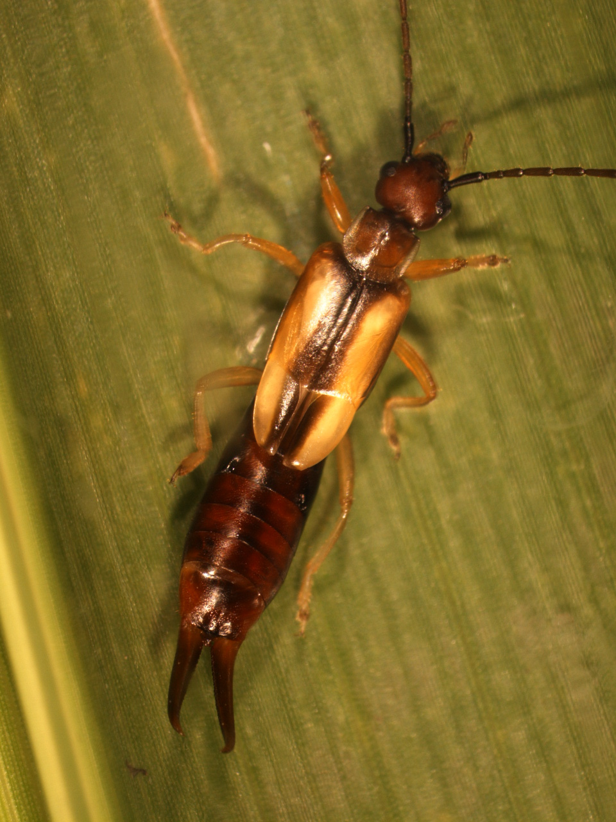
Otro aspecto abordado, al cual se dedicó principalmente la Master Sci. Romero Suedo, fue la determinación del rol que cumple la tijetera Doru lineare (Dermaptera: Forficulidae) frente a poblaciones del cogollero. Durante varios años hemos sido consultados por técnicos acerca de este insecto, que en algunos momentos del cultivo presenta elevadas poblaciones. Es más, en algunos casos se han llegado a realizar aplicaciones insecticidas para su control. Pero como se trata de una especie de hábitos omnívoros, se trabajó a fin de dilucidar si esta tijereta podría encontrarse haciendo daños al maíz.
Uno de los objetivos propuestos fue conocer la preferencia alimenticia de D. lineare frente a diferentes fuentes nutricias de origen vegetal (maíz), y animal (S. frugiperda), y evaluar la capacidad de depredación de sus estados inmaduros, mediante la cuantificación del consumo diario de huevos de la plaga. Para ello, se evaluó la preferencia alimenticia de la tijereta frente a diversos componentes del maíz y larvas o huevos de S. frugiperda, y se cuantificó el consumo de huevos por parte de sus estadios ninfales. Al ser evaluados exclusivamente como fitófagos, ambos sexos de la tijereta prefirieron ingerir polen por sobre granos de maíz en estado lechoso, y no se detectó consumo de hojas. Al valorarse como entomófagos, los adultos consumieron indistintamente cantidades similares de huevos y larvas neonatas de la plaga. Al enfrentar polen de maíz con huevos, la tendencia fue significativamente sesgada a un mayor consumo de este último nutriente, sin encontrarse diferencias en el comportamiento entre sexos. La duración media del ciclo ninfal de D. lineare fue de 26,9 días, y en su transcurso (4 estadios) consumen una media de 438,56 huevos de S. frugiperda, con una tasa promedio diaria de 15,2 huevos. Se concluye que, ante la presencia conjunta de nutrientes de origen vegetal y animal, D. lineare muestra una tendencia a comportarse como depredador, consumiendo un importante número de huevos de S. frugiperda; por lo tanto, D. lineare es un organismo que debe ser tenido en cuenta al momento de planificar el manejo integrado de plagas del cultivo de maíz en el norte argentino.
Asimismo se realizaron estudios tendientes a mejorar la metodología de cría de esta tijereta en laboratorio y se aportaron datos de comportamiento muy interesantes que eran aún desconocidos para esta especie (ver trabajos publicados bajo el título “difusión de resultados”).
A. 2. Vectores de enfermedades al maíz y sus enemigos naturales

Uno de los aportes más relevantes del grupo de trabajo está relacionado con el estudio y caracterización de la comunidad de chicharritas (Hemiptera: Auchenorrhyncha: Cicadellidae) asociados al maíz en Tucumán, y su relación con diversas fechas de siembra.
Las chicharritas fueron muestreadas en la localidad de El Manantial, durante dos campañas agrícolas, desde el estado de coleoptile hasta el estado vegetativo V10. Se reconoció una riqueza de 35 especies alimentándose en el cultivo; pertenecen a seis subfamilias, y 13 especies fueron citadas por primera vez para la provincia de Tucumán.
La especie mas frecuente y abundante fue el vector del achaparramiento, Dalbulus maidis (DeLong & Wolcott), seguida por Agalliana ensigera Oman y Chlorotettix fraterculus (Berg), todas presentes en los 44 muestreos realizados. Se realizó un análisis de los índices de diversidad y ocurrencia de las especies en relación a la fecha de siembra y los diferentes estados fenológicos del cultivo. Para mayor información ver el aporte de Luft Albarracín et al. (2009).

Paralelamente a estos estudios se prestó atención a los enemigos naturales de algunas especies de cicadélidos frecuentes en el cultivo; de esta manera se determinó la presencia de nuevos enemigos naturales de Dalbulus maidis, vector de CSS, el MRFV y el MBSP. En esta ocasión se describe la ocurrencia de la mosca parasitoide Eudorylas schreiteri (Shannon) (Diptera: Pipunculidae) (ver aporte de Virla et al., 2009a).

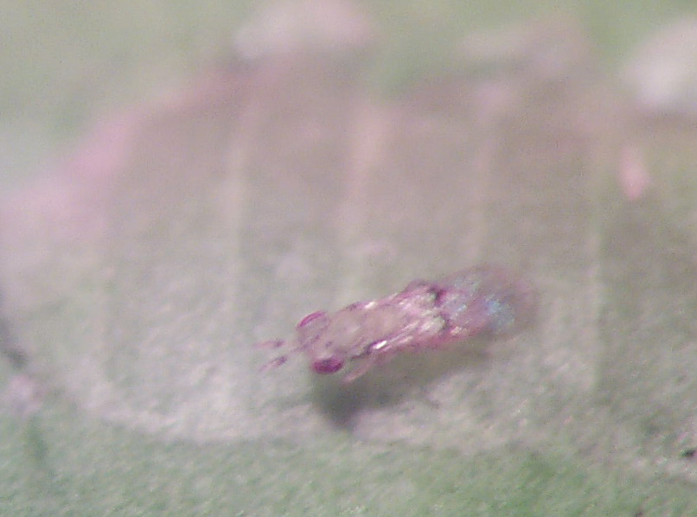
También se describe por primera vez a un parasitoide de huevos que afecta a la chicharrita proconina Tapajosa rubromarginata (Signoret), relativamente común en cultivos de maíz del NOA. Se trata de Paracentrobia tapajosae Viggiani, una avispita perteneciente a la familia Trichogrammatidae (ver aporte de Virla et al., 2009b).

A.3. Otras plagas del cultivo

Otro aspecto en el cual se realizaron aportes se refiere al estudio de parasitoides de huevos de trips. En particular se ha detectado la presencia de una avispita llamada Megaphragma mymaripenne Timberlake (Hymenoptera: Trichogrammatidae).
Este parasitoide fue hallado controlando las poblaciones del Tysanoptera Caleothrips sp., que muy frecuentemente se encuentra afectando plantas pequeñas de maiz produciendo daños inportantes por acción de su alimentación y oviposición. Para mayores detalles se puede consultar el trabajo de Viggiani et al. (2009).

B - Achaparramiento del maíz y Mal de Río Cuarto en localidades de Argentina ubicadas al norte del paralelo 31 °LS, durante la campaña 2008/09.

Casi la mitad de los lotes de maíz del NOA tuvieron virus o mollicutes durante la campaña agrícola 2008/09.

El maíz es reconocido por la sustentabilidad que aporta al sistema en los nuevos planteos productivos. Debido a su alto costo, es importante la elección de materiales con aptitudes para cada zona, entre ellas, la resistencia a las enfermedades presentes en el ambiente específico donde se realizará la producción. La prospección anual de los agentes causales que afectan la producción es fundamental para la elección del material a elegir. Los virus y mollicutes son patógenos que dependiendo de las condiciones ambientales y/o del cultivar elegido, pueden pasar desapercibidos por sus síntomas aún cuando se percibe la disminución del rendimiento. El objetivo de este trabajo fue conocer la situación sanitaria de maíz respecto a virus y mollicutes de importancia económica, en localidades ubicadas en las zonas subtropical (menor a 30°LS) y de transición (entre 30° y 31° LS), de 7 provincias argentinas, durante la campaña 2008/09.
Material y métodos
Mediante sintomatología y técnicas serológicas (DAS-ELISA) con antisueros propios, se determinó la presencia de dos enfermedades: Achaparramiento del maíz (causado por Spiroplasma kunkelii, CSS) y Mal de Río Cuarto (causado por Mal de Río Cuarto virus, MRCV). Para determinar incidencia (porcentaje de plantas enfermas por lote) se trazó una diagonal del lote, sobre la cual se muestrearon al azar entre 30 y 60 plantas. Se consideró prevalencia al porcentaje de lotes con al menos una planta enferma.
Resultados
Durante la campaña 2008/09 se analizaron 1.866 muestras, principalmente de maíz, y de avena, provenientes de las zonas subtropical y de transición. Estas fueron colectadas en 50 lotes de 28 localidades pertenecientes a las provincias de Córdoba, Chaco, Jujuy, Salta, Santa Fe, Santiago del Estero y Tucumán (Tabla anexa).
El 42 % de los lotes analizados resultaron positivos para virus o mollicutes. El Achaparramiento del maíz fue detectado en 3 de las 7 provincias evaluadas y el Mal de Río Cuarto se encontró en 2 de ellas. En Córdoba y Tucumán estuvieron presentes las dos enfermedades; en Chaco se detectó CSS pero no MRCV y en Salta, Santa Fe, Santiago del Estero y Jujuy no se halló ninguna de las dos enfermedades analizadas (Figuras 1, 2, y Tabla 1).
En la zona subtropical, CSS estuvo en todos los ambientes muestreados: llano, pedemonte y valle de altura, mientras que MRCV estuvo presente sólo en el valle de altura de Tafí (localidades de El Mollar y Tafí del Valle), donde resultaron positivos lotes de maíz y de avena (Tabla anexa). En la zona de transición coexistieron ambas enfermedades con 13% de los lotes con CSS y 26% con MRCV.
Para CSS la máxima prevalencia se observó en la provincia de Chaco, con 64% de lotes afectados, y la máxima incidencia en la provincia de Tucumán, en un lote de maíz hortícola del llano: 34,7% (Figura 3, Tablas 1 y anexa).
Para MRCV la máxima prevalencia resultó en Tucumán, con 38% de lotes enfermos, debido a que el 100% de los analizados en el valle del Tafí presentaron la virosis. La máxima incidencia de los lotes analizados en la campaña, de 19,6 %, correspondió a uno de esos lotes del valle del Tafí (Figura 3, Tablas 1 y anexa).
Las incidencias medias de ambas enfermedades por provincia fueron bajas, menores al 4 % en todos los casos (Tabla 1 y Figura 3).
Conclusiones
El Mal de Río Cuarto y el Achaparramiento del maíz están presentes en la región NOA y en la zona de transición al templado. Aún cuando las incidencias medias fueron bajas en esta campaña, deben tenerse en cuenta al momento de elegir los cultivares de maíz a emplear. El virus se presenta en las zonas con menor temperatura (en las mayores latitudes y en los valles de altura) mientras que el espiroplasma está generalizado en la región analizada. Entre los factores a tener en cuenta, debe recordarse que ambas enfermedades dependen principalmente del vector para su difusión; en el primer caso debe prestarse atención a la avena y otras gramíneas como reservorios del virus y vectores y en el segundo a los maíces empleados para consumo familiar, hortícolas y dulces. Se destacan los máximos valores de incidencia detectada para CSS: 34,7% y para MRCV: 19,6%.

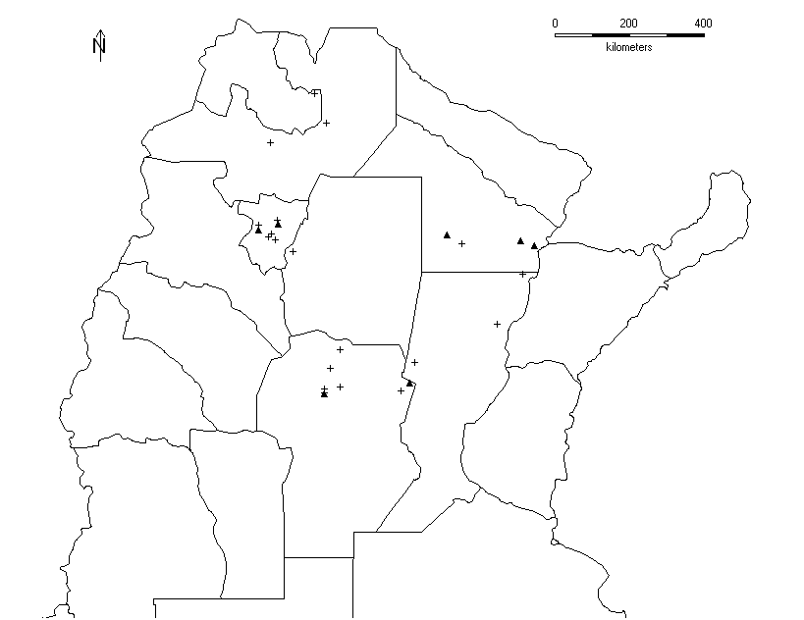
Presencia de CSS
+ Ausencia de CSS
Figura 1. Mapa de distribución de Spiroplasma kunkelii Withcomb et al. (Corn Stunt Spiroplasma, CSS) causal del Achaparramiento del maíz, en localidades de Argentina muestreadas al norte del paralelo 31°LS, durante la campaña 2008/2009.
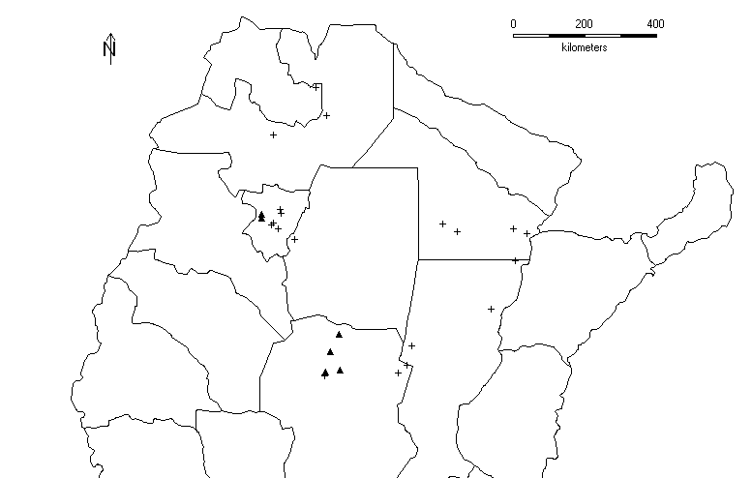
Presencia de MRCV
+ Ausencia de MRCV
Figura 2. Mapa de distribución de Mal de Río Cuarto virus (MRCV) en localidades de Argentina muestreadas al norte del paralelo 31° LS, durante la campaña 2008/2009.
Tabla 1. Incidencia y prevalencia de Spiroplasma kunkelii Withcomb et al. (Corn Stunt Spiroplasma, CSS) y Mal de Río Cuarto virus (MRCV) en localidades de Argentina muestreadas al norte del paralelo 31° LS, durante la campaña 2008/2009.
Provincia | N° lotes enfermos/ analizados | Prevalencia* |  | Incidencia** CSS |  | Incidencia MRCV
Provincia | N° lotes enfermos/ analizados | CSS | MRCV | media | máxima | media | máxima
Córdoba | 6/15 | 13,33% | 26,67% | 0,33% | 2,94% | 0,94% | 4,44%
Tucumán | 6/12 | 15,38% | 38,46% | 3,15% | 34,70% | 3,60% | 19,60%
Chaco | 9/14 | 64,29% | - | 2,84% | 12,00% | - | -
Total 7 provincias | 21/50 | 42% |  | 1,68% |  | 1,12%
* Prevalencia: porcentaje de lotes con al menos una planta enferma, ** Incidencia: porcentaje de plantas enfermas por lote.

Figura 3: Incidencia y prevalencia de Spiroplasma kunkelii Withcomb et al. (Corn Stunt Spiroplasma, CSS) y Mal de Río Cuarto virus (MRCV) en las provincias de Córdoba, Tucumán y Chaco.
Tabla anexa. Presencia e incidencia de Spiroplasma kunkelii Withcomb et al. (Corn Stunt Spiroplasma, CSS) y de Mal de Río Cuarto virus (MRCV) en localidades de las provincias de Córdoba, Chaco, Jujuy, Salta, Santa Fe, Santiago del Estero y Tucumán, ubicadas al norte del paralelo 31° LS, durante la campaña 2008/2009.
Fecha | Provincia | Localidad | Incidencia CSS | Positivas  /total | Incidencia MRCV | Positivas  /total
11/11/08 | Córdoba | Barranca Yaco | 0 | 0/55 | 0 | 0/55
29/12/08 | Córdoba | Morteros | 2,94 | 1/34 | 0 | 0/34
29/12/08 | Córdoba | La Paquita | 0 | 0/19 | 0 | 0/19
12/02/09 | Córdoba | Totoral | 0 | 0/32 | 0 | 0/32
19/02/09 | Tucumán | SM de Tucumán | 34,7* | 17/49 | 0 | 0/49
18/02/09 | Tucumán | El Mollar | 0 | 0/56 | 19,6 | 11/56
18/02/09 | Tucumán | El Mollar | si | 2/17 | si | 9/17
18/02/09 | Tucumán | Acheral | 0 | 0/55 | 0 | 0/55
19/02/09 | Tucumán | Los Nogales | 0 | 0/55 | 0 | 0/55
23/02/09 | Santa Fe | Berna | 0 | 0/30 | 0 | 0/30
23/02/09 | Santa Fe | Villa Trinidad | 0 | 0/30 | 0 | 0/30
23/02/09 | Chaco | San Bernardo | 0 | 0/30 | 0 | 0/30
23/02/09 | Chaco | Macallé | 3,3 | 1/30 | 0 | 0/30
23/02/09 | Santa Fe | Florencia | 0 | 0/44 | 0 | 0/44
02/03/09 | Córdoba | Totoral | 0 | 0/47 | 4,26 | 2/47
04/03/09 | Salta | Mosconi | 0 | 0/50 | 0 | 0/50
04/03/09 | Salta | Mosconi | 0 | 0/10 | 0 | 0/10
12/02/09 | Córdoba | La Dormida (S.Joséde) | 0 | 0/19 | 0 | 0/19
12/02/09 | Córdoba | La Dormida (S.Joséde) | 0 | 0/31 | 0 | 0/31
16/03/09 | Córdoba | Jesús María | 0 | 0/22 | 0 | 0/22
16/03/09 | Córdoba | V de M. Río Seco | 0 | 0/45 | 4,44 | 2/45
16/03/09 | Córdoba | La Dormida (S.Joséde) | 0 | 0/47 | 2,13 | 1/47
17/03/09 | Córdoba | Alto Fierro | 0 | 0/29 | 0 | 0/29
11/03/09 | Córdoba | Barranca Yaco | 0 | 0/12 | 0 | 0/12
11/03/09 | Córdoba | Jesús María | 2,04 | 1/49 | 0 | 0/49
11/03/09 | Córdoba | Barranca Yaco | 0 | 0/30 | 3,33 | 1/30
11/03/09 | Córdoba | Sinsacate | 0 | 0/58 | 0 | 0/58
05/05/09 | Tucumán | Leales | 0 | 0/28 | 0 | 0/28
05/05/09 | Tucumán | Tafí del Valle | 0 | 0/30 | 13,33 | 4/30
05/05/09 | Tucumán | Famaillá | 0 | 0/30 | 0 | 0/30
04/05/09 | Tucumán | El Mollar | 0 | 0/30 | 3,33 | 1/30
05/05/09 | Tucumán | Acheral | 0 | 0/29 | 0 | 0/29
05/05/09 | Tucumán | Leales | 0 | 0/29 | 0 | 0/29
05/05/09 | Tucumán | Tafí del Valle | 0 | 0/30 | 3,33** | 1/30
05/05/09 | Sgo del Estero | Las Termas | no | 0/4 | no | 0/4
05/05/09 | Sgo del Estero | Límite c/ Tucumán | 0 | 0/31 | 0 | 0/31
06/05/09 | Salta | 2431.9466404499 | 0 | 0/30 | 0 | 0/30
06/05/09 | Jujuy | 2359605¨064.33.244 | 0 | 0/29 | 0 | 0/29
2008-09 | Chaco | Las Breñas | 12 | 6/50 | 0 | 0/50
2008-09 | Chaco | Las Breñas | 2 | 1/50 | 0 | 0/50
2008-09 | Chaco | Las Breñas | 6,06 | 2/33 | 0 | 0/33
2008-09 | Chaco | Las Breñas | 0 | 0/50 | 0 | 0/50
2008-09 | Chaco | Las Breñas | 4,00 | 2/50 | 0 | 0/50
2008-09 | Chaco | Las Breñas | 4,35 | 2/46 | 0 | 0/46
2007-08 | Chaco | Colonia Benítez | 0 | 0/50 | 0 | 0/50
2007-08 | Chaco | Colonia Benítez | 4 | 2/50 | 0 | 0/50
2007-08 | Chaco | Colonia Benítez | 0 | 0/50 | 0 | 0/50
2007-08 | Chaco | Colonia Benítez | 1,97 | 1/51 | 0 | 0/51
2007-08 | Chaco | Colonia Benítez | 2,0 | 1/50 | 0 | 0/50
2007-08 | Chaco | Colonia Benítez | 0 | 0/51 | 0 | 0/51
 | 7 provincias | 50 lotes, 48 al azar | 1,68 | 39/1.866 | 1,12 | 32/1.866
* Maíz hortícola, ** Avena sativa L.
C. -Prospección de enfermedades de maíz producidas por hongos y bacterias durante la campaña 2008/09 en el NOA
Se recorrieron varias localidades en diferentes localidades como se muestran el en mapa, correspondientes a regiones productoras de maíz y áreas de influencia
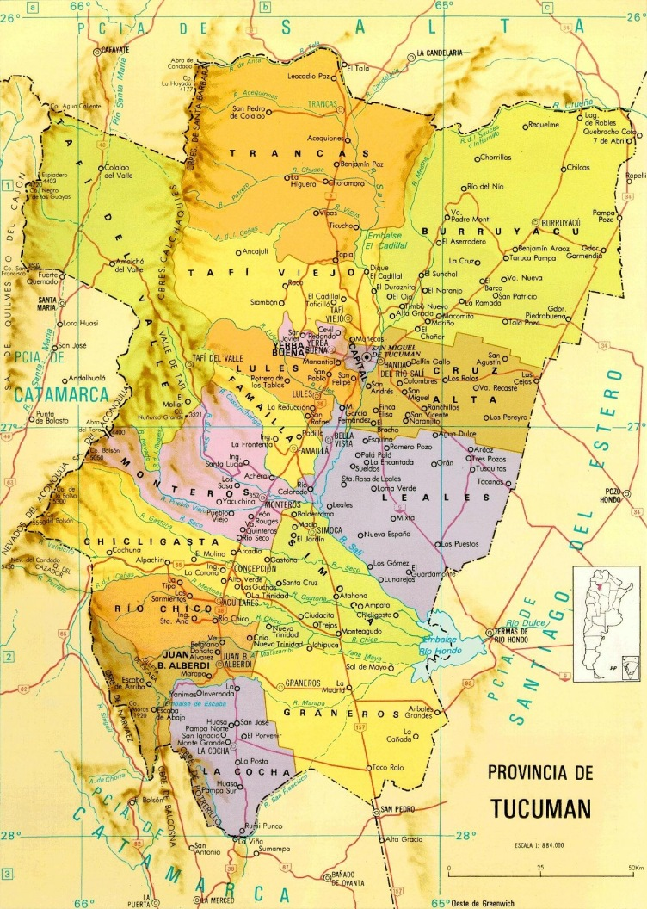

Las localidades recorridas fueron: La Virginia- Departamento Burruyacu, La Cruz- Departamento Burruyacu, San Agustin- Departamento Cruz Alta, Isca yacu- Santiago del Estero, Las lajitas- Salta
Resultados:
Prevalencia de enfermedades foliares: 2 %
Enfermedades observadas: Roya común por Puccinia sorghi
Cercospora zeae maydis
Severidad: Localidad Garmendia: 1 % de severidad de Roya común.
Localidad las lajitas: 5 % de cercospora zeae maydis

Como se percibe en esta campaña se presentaron bajos niveles de enfermedad
Aporte de la Dra Cecilia G Diaz, Catedra Fitopatologia- FAZ
D. – Difusión de resultados.
D.1. Gusano cogollero: Spodoptera frugiperda
Solicitar artículo deseado al Dr. Eduardo G. Virla, evirla@hotmail.com
PUBLICACIONES EN REVISTAS CIENTÍFICAS
- Álvarez, A., E.G. Virla, L.M. Pera & M.D. Baigori. “Characterization of native Bacillus thuringiensis strains and selection of an isolate active against Spodoptera frugiperda and Peridroma saucia”. Biotechnology Letters 31: 77-82. ISSN 0141-5492. 2009.
- Romero Sueldo de Escaño, M. & E G. Virla. “Doru lineare (Dermaptera: Forficulidae), insecto benéfico en cultivos de maíz del norte argentino: preferencias alimenticias y tasas de consumo”. Boletín de Sanidad Vegetal “Plagas” 35(1): 39-47. ISSN 0213-6910. 2009.
- Romero Sueldo, G.M. & E G. Virla. “Metodología de cría de Doru lineare (Dermaptera: Forficulidae) en laboratorio, con notas sobre su comportamiento”. Acta Zool. Lilloana, 52 (1-2): 111-114. ISSN 0065-1729. 2008(2009).
D.2. Vectores de enfermedades al maíz y sus enemigos naturales
Solicitar artículo deseado al Dr. Eduardo G. Virla, evirla@hotmail.com
PUBLICACIONES EN REVISTAS CIENTÍFICAS
- Luft Albarracin, E., S. Paradell & E. Virla. “Cicadellidae (Hemiptera: Auchenorrhyncha) associated to maize crops in Argentina northwestern, influence of the sowing date and phenology on their abundance and diversity”. Maydica 53: 289-296. ISSN 0025-6153. 2008(2009).
- Virla E.G., Moya-Raygoza, G. & J.A. Rafael. “First Record of Eudorylas schreiteri (Shannon) (Diptera: Pipunculidae), as a Parasitoid of the Corn Leafhopper (Hemiptera: Cicadellidae) in Argentina, with a Table of Pipunculid-Host Associations in the Neotropical Region”. Neotropical Entomology 38(1): 152-154. ISSN: 1519-566X. 2009a.
- Virla, E., E. Luft Albarracin, S. Triapitzyn, G. Viggiani & G. Logarzo. “Description and biological traits of a new species of Paracentrobia (Hymenoptera: Trichogrammatidae), an egg parasitoid of the sharpshooter Tapajosa rubromarginata (Hemiptera: Cicadellidae) in Argentina”. Studies on neotropical fauna and environment 44(1): 47-53. ISSN: 0165-0521. 2009b.
- Viggiani, G., E. Luft Albarracin & E.G. Virla. “On the species of Megaphragma Timberlake (Hymenoptera: Trichogrammatidae) from Argentina”. Zootaxa 2308: 65-68. ISSN 1175-5326, 1175-5334 (on line). 2009.
PRESENTACIONES EN CONGRESOS
- “El vector del “Mal de Río IV del maíz”. Delphacodes kuscheli (Hemiptera: Delphacidae): morfología y bioecología”. Remes Lenicov. A.M.M., I. Laguna, E. Virla, E. Brentasi, A. Toledo y R. Mariani. I Congreso Argentino de Fitopatología. Libro de Resúmenes, Córdoba, 28-39 de Mayo de 2008, pag. 297. ISSB 978-987-24373-0-51.
- “Evaluación de los niveles de ataque y estimación preliminar de la disminución del rendimiento de maíz ocasionado por Spodoptera frugiperda en la provincia de Chaco”. Ayala, O.R. & E. Virla. VII Congreso Argentino de Entomología, 21-24 Octubre 2008, Huerta Grande (Córdoba), Libro de Resúmenes: 125.
- “Complejo de parasitoides asociados a la chicharrita del maíz, Dalbulus maidis (Hemiptera: Cicadellidae) en la Argentina”. Luft Albarracín, E. & E. Virla. VII Congreso Argentino de Entomología, Huerta Grande (Córdoba), Libro de Resúmenes: 146.
D.3. Enfermedades foliares en diferentes variedades de sorgo. Informe. Cecilia G. Díaz, Natalia Aguirre y Juan C Morales. 2009.4 pag.
Artículo adjunto
D.4. Virus y espiroplasma de maíz en Argentina
Solicitar artículo deseado a Ing. Agr. Giménez Pecci, mpazg@correo.inta.gov.ar
PUBLICACIONES EN REVISTAS CIENTÍFICAS
2008 Giménez Pecci, M.P.; Carpane, P.; Murúa, L.; Bruno, C.; Balzarini, M. y Laguna, I.G. Variabilidad de Mal de Río Cuarto virus (MRCV) del maíz según frecuencia de haplotipos obtenidos desde perfiles electroforéticos de los segmentos genómicos. Actas de la Academia Nacional de Ciencias (ISSN: 0325-7533) N°14: 99-107
2008 GIMÉNEZ PECCI M. P.; LAGUNA I.G.; GARCIA A.; CARPANE, P. Bandas extragenómicas en el perfil electroforético del dsRNA de Mal de Río Cuarto virus (Fijivirus, Reoviridae). Revista Argentina de Microbiología (ISSN 0325-7541) 40 Supl1: 108.
TRABAJOS PUBLICADOS “ON LINE”
2009 Laguna, I.G.; Botta, G.; Conci, L.; Conforto, C.; Eyherabide, G.; Giménez Pecci, M.P.; González, M.; Guzmán, F.; Incremona, M.; Lenardon, S.; Nome, C.; Pérez, B.A.; Presello, D.; Sagadin, M.; Truol, G.; Copia, P. Enfermedades de Zea mays L. (maíz). En: ATLAS E INDICE DE LAS ENFERMEDADES DE LAS PLANTAS CULTIVADAS Y NATIVAS, EXPLOTADAS DE ARGENTINA. Eds: Nome, S.F.; Docampo, D.M.; Laguna, I.G.; Pérez, B.A.; Wolcan, S.; Canteros, B. INTA, Córdoba, Argentina. URL: http://www.fitopatoatlas.org.ar/default.asp?hospedante=1048. ISSN: 1851-8974.
2008 Giménez Pecci, M.P., I.G. Laguna, E. Virla; C. Díaz; E. Luft Albarracín, J P Vecchi, I. Vankeirsbilk. Consideraciones y recomendaciones sobre enfermedades producidas por virus y mollicutes en maíz para la campaña 2008/09. Comisión Protección Vegetal, MAIZAR (Asociación Maíz Argentino). Newsletter semanal http://www.maizar.org.ar/newsletter/news_181.htm
TRABAJOS PUBLICADOS EN CONGRESOS y REUNIONES CIENTÍFICAS
2009 Caro, L. A.; Bisonard, E. M.; Laguna, I. G. y Giménez Pecci, M. P. EFECTO DEL CORN STUNT SPIROPLASMA (CSS) SOBRE PARÁMETROS DE RENDIMIENTO DE TRES GENOTIPOS DE MAÍZ. Trabajo aceptado. XIII Jornadas Fitosanitarias Argentinas, Termas de Rio Hondo, Santiago del Estero, 30 septiembre, 1 y 2 octubre 2009.
2009 Bisonard, E. M.; Caro, L. A.; Laguna, I. G. y Giménez Pecci, M. P. SÍNTOMAS DEL ACHAPARRAMIENTO DEL MAÍZ EN LA ZONA TEMPLADA ARGENTINA Trabajo aceptado. XIII Jornadas Fitosanitarias Argentinas, Termas de Rio Hondo, Santiago del Estero, 30 septiembre, 1 y 2 octubre 2009.
2009 Marino de Remes Lenicov, A. M.; Laguna G.; Paradell, S. ; Mariani, R. ; Rossi Batiz, M. F.; Brentassi, M. E.; Catalano, M.I.; Toledo, A.V.; Dellapé, G.; Foieri, A.; Carloni, E.; L.A. Murúa, Giménez Pecci, M. P. Ocurrencia de Delphacidae vectores de patógenos al maíz y prevalencia del Mal de Río Cuarto (MRCV) en áreas templadas y de transición al subtrópico de la Argentina durante las campañas 2002- 2008 (Insecta-Hemiptera-Auchenorrhyncha). XIII Jornadas Fitosanitarias Argentinas, Termas de Rio Hondo, Santiago del Estero, 30 septiembre, 1 y 2 octubre 2009.
RESÚMENES PUBLICADOS EN CONGRESOS NACIONALES
2008 Paradell, S.; Giménez Pecci, M. P.; Carloni, E.; Virla, E.; Catalano, M. I.; Vecchi, J.P.; Murúa, L. A.; Laguna, I. G.; Remes Lenicov, A. M.M. de. Presencia de Dalbulus maidis (Hemiptera: Cicadellidae: Deltocephalinae), vector del “Corn Stunt” en las zonas maiceras núcleo y central de la Argentina. VII Congreso Argentino de Entomología, Huerta Grande, Cba, 21-24 de octubre.
2008 Giménez Pecci, M. P. ¿Qué información nos puede brindar el polimorfismo genómico detectado en Mal de Río Cuarto virus (MRCV)? Encuentro de Matemáticos y Biólogos, Programa Argentino de Biomat. La Falda, Córdoba, 23-26 de julio: 9-10.
2008 Giménez Pecci, M. P., I. G. Laguna, E. Carloni, P. Geréz, L. Murúa Enfermedades causadas por virus y mollicutes en maíz en argentina. 1° Congreso Argentino de Fitopatología, Córdoba, 28-30 de mayo. Resúmenes (ISBN 978-987-24373-0-51): 309.
2008 Caro, L.A., I.G. Laguna y M.P. Giménez Pecci. Ajuste de la escala que asocia síntomas y serología en maíz experimentalmente infectado con Spiroplasma kunkelii. 1° Congreso Argentino de Fitopatología, Córdoba, 28-30 de mayo. Libro de Resúmenes (ISBN 978-987-24373-0-51): 327.
2008 Giménez Pecci M. P., E. Carloni, E. Virla, C. Díaz, E. Maggi, I. G. Laguna. Incidencia del corn stunt y del mal de río cuarto en cultivos de maíz en el norte argentino durante 2006/07. 1° Congreso Argentino de Fitopatología, Córdoba, 28-30 de mayo. Libro de Resúmenes (ISBN 978-987-24373-0-51): 320.
2008 Caro, L. A., M. P. Giménez Pecci y I. G. Laguna Susceptibilidad de 3 genotipos de maíz a d. maidis y a Spiroplasma kunkelii evaluada mediante variables fisiológicas y de rendimiento. 1° Congreso Argentino de Fitopatología, Córdoba, 28-30 de mayo. Libro de Resúmenes (ISBN 978-987-24373-0-51): 336.
2008 Giménez Pecci M. P.; Laguna I.G.; Garcia A.; Carpane, P. Bandas extragenómicas en el perfil electroforético del dsRNA de Mal de Río Cuarto virus (Fijivirus, Reoviridae). 22-25 septiembre. Paseo La Plaza, Buenos Aires. Libro de Resúmenes: 225.
DIVULGACIÓN TÉCNICA Y EXTENSIÓN
REVISTAS DE DIFUSION MASIVA
2009 Giménez-Pecci, M. P., Laguna I. G., E. Virla; C. Díaz, L. A. Murúa, S. Paradell, M. Bisonard. Evaluación de enfermedades del maíz producidas por virus y mollicutes en las últimas campañas agrícolas. Revista Agromercado Cuadernillo especial maíz 151:10-12, junio. ISSN 1514-2213.
2008 Giménez Pecci, M.P., I.G. Laguna, E. Virla; C. Díaz; E. Luft Albarracín, J P Vecchi, I. Vankeirsbilk. Consideraciones y recomendaciones sobre enfermedades producidas por virus y mollicutes en maíz para la campaña 2008/09. Comisión Protección Vegetal, MAIZAR (Asociación Maíz Argentino) Newsletter semanal 19 noviembre 2008, Información para Productores y Semilleros http://www.francomanopicardi. com.ar/news/2008/171108_03_agricultura_MAIZAR_ Consideraciones -recomendaciones-sobre-enfermedades-por-virus-mollicutes-en-maiz.htm
PUBLICACIONES DOCENTES
2006-09. Cartilla docente. “Detección de dsRNA viral” y “Generalidades de Mollicutes Fitopatógenos. Corn Stunt Spiroplasma” Primer y Segundo Curso Internacional sobre “Caracterización, diagnóstico, epidemiología y manejo de enfermedades virales y mollicutes en plantas” INTA- JICA, IFFIVE- INTA. Córdoba.
LIBRO EN REDACCIÓN
Se encuentra en redacción un libro de “Enfermedades del maíz producidas por virus y mollicutes en Argentina” cuyos editores son Giménez Pecci, M.P., Laguna, I.G. y-Lenardon, S.L. Los capítulos serán sobre “Cambios producidos en los planteos del cultivo de maíz en Argentina” para el cual han sido invitados los ingenieros L. Murúa, M. Fraguío, L. Gerónimo Gomez y G. Eyherabide, “Panorama mundial de las enfermedades causadas por virus y mollicutes en maíz” a cargo de los editores, una Sección enfermedades causadas por virus y mollicutes (Mal de Río Cuarto, Complejo del Achaparramiento del maíz, Complejo del Mosaico, Clorosis letal, Rabdovirus y Otras enfermedades con síntomas similares a virus y mollicutes) en la que participarán S. Lenardon, M.P. Giménez Pecci, G. Laguna, L. Conci, C. Nome, E. de Oliveira, R. Resende, A. Peper y colaboradores, una Sección de vectores, a cargo de los doctores A. M. Remes Lenicov, E. Virla, S. Paradell, E. Dagoberto y “Medidas para el control integrado de virosis y mollicutes en maíz” con la autoría de los Ing. G. March y S. Lenardón.

